|  |  |  |  |
| --- | --- | --- | --- |
| **Adı:** |  | **…………………. Ortaokulu** |  |
| **Soyadı:** |  | **………………. Eğitim Öğretim Yılı** | Tarih: ……/……/ 20.. |
| **Sınıfı:** |  | **DİN KÜLTÜRÜ VE AHLAK BİLGİSİ** | Aldığı Not |
| **No:** |  | **6. Sınıf 1.Dönem 1. Yazılı / Sınav Soruları** |  |

**1-Aşağıda verilen kelimelerin anlamlarını yazınız.(10 PUAN)**

**Vahiy:** …………………………………………………………………………………….

…………………………………………………………………………………….

**Nebi:** ……………………………………………………………………………………….

……………………………………………………………………………………….

**Resul:** ……………………………………………………………………………………….

……………………………………………………………………………………….

**2-Kuran’da ismi geçtiği halde peygamber olup olmadığı bilinmeyen 3 ismi yazınız.(10 PUAN)**

1.

2.

3.

**3-Peygamberlerin sıfatlarını ve anlamlarını yazınız.(10 PUAN)**

1-………………………

**Anlamı:** …………………………………………………………………………………………

2-………………………

**Anlamı:** …………………………………………………………………………………………

3-………………………

**Anlamı:** …………………………………………………………………………………………

4-………………………

**Anlamı:** …………………………………………………………………………………………

5-………………………

**Anlamı:** …………………………………………………………………………………………

**4-Mucizenin tanımını yapınız.(10 PUAN)**

**Mucize:** …………………………………………………………………………………………

…………………………………………………………………………………………

…………………………………………………………………………………………

**5-Suhufun tanımını yapınız.(10 PUAN)**

Suhuf: …………………………………………………………………………………………

…………………………………………………………………………………………

…………………………………………………………………………………………

**6-Hangi peygamberlere ne kadar suhuf gelmiştir yazınız.(16 PUAN)**

İsmi: İsmi:

Suhuf sayısı: Suhuf sayısı:

İsmi: İsmi:

Suhuf sayısı: Suhuf sayısı:

**7-Peygamberler ve ilahi kitaplarını yazınız.(4 PUAN)**

İsmi: ismi:

İlahi kitap: ilahi kitap:

ismi: ismi:

İlahi kitap: ilahi kitap:

**8-Allah peygamberleri neden insanlar arasından seçmiştir yazınız.(10 PUAN)**

……………………………………………………………………………………………………………………………………………….…………………….…………………

………………………………………………….…………………….…………………………………………………………………….…………………….…………………

………………………………………………….…………………….…………………………………………………………………….…………………….…………………

………………………………………………….…………………….…………………………………………………………………….…………………….…………………

**9-Kunut dualarını ve anlamlarını yazınız.(20 PUAN)**

**Kunut 1**-………………………………………………………………………………………………………………………………………………………………………………………………………………………………………………………………………………………………………………………………………………………………………………………………………………………………………………………………………………………………………………………………………………………………………………

…………………………………………………………………………………………………………………………………………………………………………………………

………………………………………………….…………………….…………………………………………………………………….…………………….…………………

**Anlamı:** …………………………………………………………………………………………………………………………………………………………………………………………

…………………………………………………………………………………………………………………………………………………………………………………………

…………………………………………………………………………………………………………………………………………………………………………………………

…………………………………………………………………………………………………………………………………………………………………………………………

………………………………………………….…………………….…………………………………………………………………….…………………….…………………

**Kunut 2**-…………………………………………………………………………………………………………………………………………………………………………………………

…………………………………………………………………………………………………………………………………………………………………………………………

…………………………………………………………………………………………………………………………………………………………………………………………

…………………………………………………………………………………………………………………………………………………………………………………………

………………………………………………….…………………….…………………………………………………………………….…………………….…………………

**Anlamı:** …………………………………………………………………………………………………………………………………………………………………………………………

…………………………………………………………………………………………………………………………………………………………………………………………

…………………………………………………………………………………………………………………………………………………………………………………………

…………………………………………………………………………………………………………………………………………………………………………………………

………………………………………………….…………………….…………………………………………………………………….…………………….…………………

|  |
| --- |
| Başarılar Dilerim ☺ |
| Din Kültürü ve Ahlak Bilgisi Öğretmeni |
| …………………………………………. |

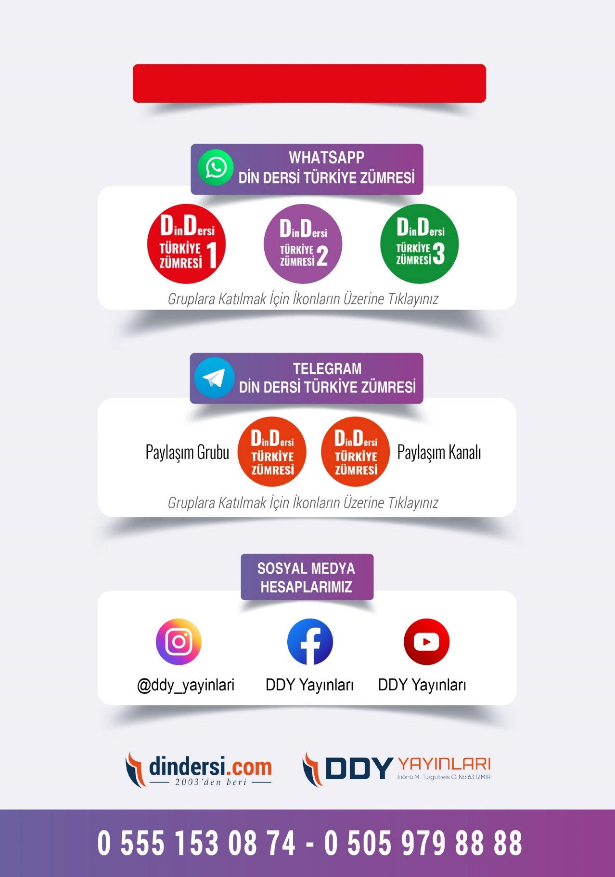

**6. SINIF SINAV VE CEVAP ANAHTARI İÇİN TIKLAYINIZ**

